**Лабораторна робота №8**

**ПЕРЕВІРКА КОНТРОЛЬНО-ВИМІРЮВАЛЬНИХ ПРИЛАДІВ, ПРИЛАДІВ ОСВІТЛЕННЯ ТА СИГНАЛІЗАЦІЇ**

**Мета роботи**

Вивчити принцип дії та освоїти методи перевірки технічного стану приладів освітлення, а також набути навичок постановки діагнозу та усунення виявлених несправностей.

Обладнання та інструмент

1. Автомобіль ГАЗ-31029.

2. Прилад перевірки світла фар Bosch EFLE61.

3. Плакати, довідкові матеріали.

4. Набір інструмента.

5. Набір контрольно-вимірювальних приладів.

Зміст та порядок виконання роботи

Слід знати, що прилади освітлення сучасних автомобілів поділяються на зовнішні та внутрішні, які об'єднані у дві системи – систему освітлення та систему світлової сигналізації. До зовнішніх приладів системи освітлення відносяться фари (ближнє, дальнє світло), габаритні ліхтарі, освітлення номерного знака, а до внутрішніх – освітлення салону, підкапотного простору, багажного відділення та лампи освітлення контрольно-вимірювальних приладів.

До системи світлової сигналізації відносяться покажчики повороту, стоп-сигнали, прилади, що сигналізують про аварійний стан автомобіля.

Велике значення для безпеки руху в умовах обмеженої видимості має правильне встановлення фар. У процесі експлуатації автомобілів нахил фар змінюється з допомогою зносу шин, ступеня їх накачування повітрям, деформації ресор, порушення форми кузова чи крила автомобіля, а сила світла фар - з допомогою зносу рефлектора.

1.Перевірка сили світла фар:

-Встановити автомобіль на рівній площадці;

- встановити вимірювальний блок приладу фар (рис. 8.1) по горизонталі та вертикалі навпроти фари;

- встановити за допомогою щупа 10 відстань 200 мм до розсіювача фари;

- встановити вимірювальний блок горизонтальній площині за допомогою рівня 7;

- поєднати візирний пристрій 4 з центром фари за допомогою рукояток;

- увімкнути світло фар;

- відкинути відкидне дзеркало 3 для проходження світлового пучка до фотоелементу 9;

- Зафіксувати за показаннями мікроамперметра величину сили світла фари.

Розташування точок ***О*** та Р залежно від типу світлорозподілу:

|  |  |  |
| --- | --- | --- |
|  |  |  |
| а) з похилою правою ділянкою світлотіньової межі  (у режимі «ближнє світло») | б) з ламаною правою ділянкою світлотіньової межі  (у режимі «ближнє світло») | в) протитуманної фари або фари, призначеної для експлуатування як під час лівостороннього, так і під час правостороннього руху  (у режимі «ближнє світло») |

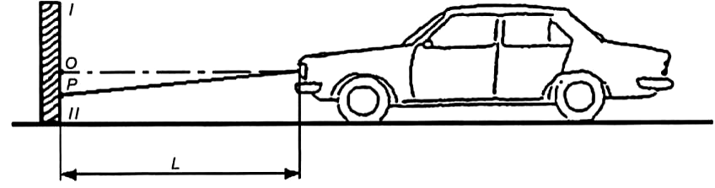

г) розташування КТЗ лід час контролювання

***О*** — точка перетину вихідної осі фари з контрольним екраном;

***Р*** — для фари, що працює в режимі «ближнє світло» — точка переходу світлотіньової межі з горизонтальної ділянки в О — точка перетину вихідної осі фари з контрольним екраном;

Р — для фари, що працює в режимі «ближнє світло» — точка переходу світлотіньової межі з горизонтальної ділянки в похилу, для протитуманної фари або фари, призначеної для експлуатування як під час лівостороннього, так і під час правостороннього руху (у режимі «ближнє світло») — точка, розташована на горизонтальній ділянці світлотіньової межі;

L — відстань до контрольного екрану;

I — зона малої освітленості;

II — зона інтенсивної освітленостіпохилу, для протитуманної фари або фари, призначеної для експлуатування як під час лівостороннього, так і під час правостороннього руху (у режимі «ближнє світло») — точка, розташована на горизонтальній ділянці світлотіньової межі;

***L*** — відстань до контрольного екрану;

***I*** — зона малої освітленості;

***II*** — зона інтенсивної освітленості

Сила світла кожної фари, що працює в режимі «ближнє світло», має відповідати значенням, наведеним у таблиці 1.

Таблиця 1

|  |  |  |
| --- | --- | --- |
| Тип світлорозподілу фари | Сила світла, кд | |
| у напрямку вихідної осі фари, не більше ніж | у точці на контрольному екрані, віддаленому від фари на 5 м, із координатою — 0,1 м вертикально униз від точки Р, не менше ніж |
| C, CR | 800 | 1600 |
| HC, HCR, DC, DCR | 950 | 2200 |

Сумарна сила світла усіх фар у режимі «дальнє світло», має бути не менше ніж 20 000 кд і не більше ніж 225 000 кд.

Сила світла кожної протитуманної фари, виміряна у точці О (рисунок 1), має бути не більше ніж 625 кд.

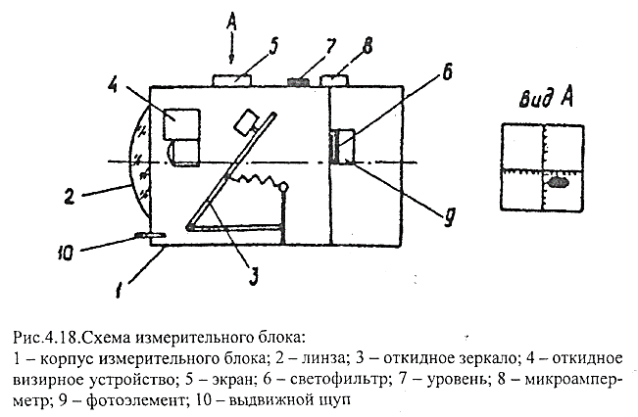

Рис. 8.1 Схема вимірювального блоку:

1 – корпус вимірювального блоку, 2 – лінза, 3 – відкідне дзеркало, 4 – відкидний візірний пристрій, 5 – екран, 6 – світлофільтр, 7 – рівень, 8 – мікроамперметр, 9 – фотоелемент, 10 – висувний щуп.

Сила світла фари повинна дорівнювати 20 кД. При недостатній силі світла перевірити стан рефлектора та напругу акумуляторної батареї.

2. Перевірка правильності встановлення фар:

- зробити перші п'ять операцій п. 1;

- підняти відкидне дзеркало 3 положення, при якому світлова пляма відображається на екрані 5 (рис.8.1, вид А);

- зафіксувати положення світлової плями щодо розмітки екрана та порівняти з технічними умовами.

Фари повинні бути встановлені таким чином, щоб кут між пучком світла і поверхнею дороги дорівнював -52', а в горизонтальній площині кут установки дорівнює 0. Якщо зазначені значення кутів установки фар порушені, необхідно виконувати регулювання. Для цього необхідно:

- зняти обідок розсіювача;

- відрегулювати спочатку положення фари у вертикальній площині, а потім у горизонтальній за допомогою регулювальних гвинтів;

- при виконанні налаштувань стежити за положенням світлової плями на екрані приладу.

Якщо фари мають три регулювальні гвинти, то регулювання установки фар досягається шляхом їх послідовного обертання, починаючи з регулювання у вертикальній площині.

Після перевірки та регулювання плями далекого світла перевіряють розташування плями ближнього світла. Пляма ближнього світла повинна розташовуватися на екрані приладу нижче за пляму далекого світла.

Кількість, колір та наявність ПЗС на КТЗ визначають відповідно до таблиці 2.

|  |  |  |  |  |
| --- | --- | --- | --- | --- |
| Назва ПЗС | | Колір ПЗС | Кількість ПЗС | Необхідність установлення ПЗС  (залежно від категорії (типу) КТЗ) |
| Фара дальнього світла | | Білий | 2 або 4 | Обов’язково на всіх автомобілях та автобусах  Заборонено на причепах |
| Фара ближнього світла | | Білий | 2 |
| Передня протитуманна фара | | Білий або жовтий | 2 | Факультативно на всіх автомобілях та автобусах  Заборонено на причепах |
| Ліхтар заднього ходу | | Білий | 1, 2 або 4 1) | Обов'язково для категорій M, N, O2, O3, O4  Факультативно для категорії O1 |
| Покажчик повороту | передній | Автожовтий | 2 | Обов'язково на всіх автомобілях та авто­бусах  Заборонено на причепах |
| бічний | Автожовтий | 1 (з кожного боку) |
| задній | Автожовтий | 2 або 4 2) | Обов'язково для всіх категорій |
| Сигнал гальмування | основний | Червоний | 2 або 4 3) | Обов'язково для всіх категорій |
| додатковий | Червоний | 1 | Обов'язково для категорії M1  Факультативно для інших категорій |
| Ліхтар освітлення номерного знака | | Білий | Не менше ніж 1 | Обов'язково для всіх категорій |
| Передній габаритний ліхтар | | Білий | 2 | Обов'язково на всіх автомобілях та автобусах  Обов'язково на причепах шириною більше ніж 1,6 м  Факультативно на причепах шириною менше ніж 1,6 м |
| Задній габаритний ліхтар | | Червоний | 2 або 4 4) | Обов’язково для всіх категорій |
| Задній протитуманний ліхтар | | Червоний | 1 або 2 | Обов’язково для всіх категорій |
| Контурний вогонь | передній | Білий | 2 | Обов'язково на КТЗ, габаритна ширина яких перевищує 2,1 м  Факультативно на КТЗ, габаритна ширина яких становить від 1,8 м до 2,1 м |
| задній | Червоний | 2 |
| Задній світловідбивальний пристрій | Не трикутної форми | Червоний | 2 | Обов'язково на всіх автомобілях та автобусах  Факультативно на причепах, якщо вони згруповані з іншими задніми ПЗС |
| Трикутної форми | Червоний | 2 | Обов’язково на причепах  Заборонено на автомобілях та автобусах |
| Передній світловідбивальний пристрій нетрикутної форми | | Білий | 2 або 4 5) | Обов'язково на причепах  Обов'язково на КТЗ, на яких усі повернуті вперед фари з рефлекторами є такими, що ховаються  Факультативно на інших КТЗ |
| Бічний світло відбивальний пристрій нетрикутної форми | | Автожовтий 6) | Кількість залежить від довжини 7) | Обов'язково на автомобілях та автобусах, довжина яких перевищує 6 м  Обов'язково на всіх причепах  Факультативно на автомобілях та автобу­сах, довжина яких не перевищує 6 м |
| **1)** Один o6oв'язкoвo i один факультативно на КТЗ категорії М**1**, та всіх інших КТЗ, довжина яких не перевищує 6 м. Два обов’язково і два факультативно на всіх КТЗ, довжина яких перевищує 6 м, крім КТЗ категорії М**1**.  **2)** Два обов’язково і два факультативно на КТЗ категорії М**2**, М**3**, N**2**, N**3**.  **3)** Два обов’язково і, за відсутності додаткового сигналу гальмування, два факультативно на КТЗ категорії М**2**, М**3**, N**2**, N**3**, O**2**, O**3**, O**4**.  **4)** Два обов’язково і, за відсутності контурних огнів, два факультативно на КТЗ категорії М**2**, М**3**, N**2**, N**3**, O**2**, O**3**, O**4**.  **5)** Два обов’язково і два факультативно за умови, що вони не знижують ефективності обов’язкових ПЗС.  **6)** Крайній позаду може бути червоним, якщо він згрупований, комбінований або суміщений з будь-яким іншим чеpвoним  заднiм ПЗС.  **7)** Принаймні один ПЗС має 6yги встановлений y середній третині КТЗ, тоді як крайній спереду ПЗС має бути розташований нa вiдстанi нe 6iльшe ніж 3 м вiд пepeдньoгo кpаю КТЗ; y разі наявності причепів ця відстань охоплює довжину зчіпного пристpoю. Відстань між двома суміжними ПЗС не має бути більше ніж 4 м. Відстань між крайнім позаду ПЗС i заднім краєм КТЗ нe має 6yти бiльшe ніж 1 м.  ***Примітка.*** *Якщо встановлюються факультативні ПЗС, нeoбxідно дoтpимyвaтися вимoг ДСТУUN/ECE R 48-02.* | | | | |

**Вказівки до оформлення звіту**

Записати значення параметрів, отриманих при кожній із перевірок, та порівняти їх з табличними.

Визначити кількість, колір та наявність приладів зовнішнього світла на автомобілі.

Зробити висновок про несправність кожного приладу. Вказати, як усунути виявлені несправності.

Контрольні питання

1. З якою метою проводиться центрування оптичних осей приладу та фари автомобіля?

2. Назвіть причини, що спричиняють зменшення сили світла фари.

3. Як налаштувати правильність установки фари?

4. Як визначити технічний стан приладів зовнішнього світла?